
Lista de útiles Pre-kínder 2026

1 estuche para lápices
1 set de marcadores tamaño Jumbo (12 colores)
1 caja de lápices de cera gruesos (12 colores)
1 caja de lápices de palo tamaño Jumbo gruesos (12 colores) Semestral
1 pegamento en barra grande
1 tijera punta roma de buena calidad, metal.
4 lápices mina
1 sacapunta con recipiente (2 orificios : pequeño y grande).
2 gomas de borrar
1 lupa
2 carpetas plastificadas con acoclip (azul y roja con nombre)
1 block de dibujo liceo n°60.
1 cinta de doble faz.
2 cajas de plasticina 12 colores, de buena calidad.
2 sobres de papel lustre 10 x 10 cms
1 carpeta papel entretenido
2 carpeta cartulinas de color
2 carpeta cartulina española
2 block de dibujo Nº 99 Medium
4 potes de masa para modelar play doh
4 moldes de masa para moldear.
2 pares de cordones (4 cordones)
1 rollo cinta de enmascarar.
2 paquetes de bolsas con sistema de sellado tamaño mediano y grande (ziploc u otra marca alternativa)
5 plumones para pizarra (2 negro, 1 rojo, 1 azul y 1 verde )
1 set de animalitos pequeños (granja, salvajes,marinos, dinosaurios, insectos)
3 glitters color a elección.
2 cintas de embalaje transparente.
1 témpera de 6 colores.
1 set de stickers
1 bolsa de fundas plásticas para hojas tamaño carta o oficio.
1 pizarra blanca individual (pequeña con nombre)
1 borrador para pizarra (pequeño con nombre)
20 termolaminas tamaño carta 125 micrones.

1 cuento infantil con imágenes.
1 libro para colorear (sin escritura).
1 títere a elección.

Por favor enviar todos sus útiles escolares marcados: NOMBRE Y APELLIDO.

Libros:
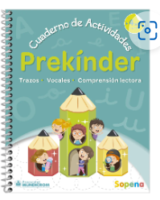
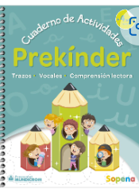
Cuaderno de actividades Pre Kinder, trazos/vocales/compr. lect. Sopena

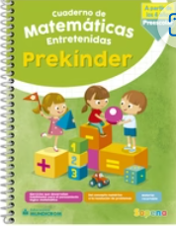
Cuaderno de matemáticas entretenidas Pre kinder. Sopena.

Los libros deben estar disponibles desde la primera semana de clases.

Texto Caligrafix de inglés Calibots Preschool 1
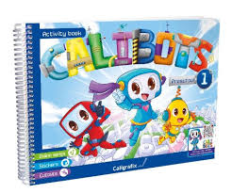
Uniforme
Buzo del colegio
Polera Piqué Blanca
Delantal o Cotona Azul institucional
Para Educación Física:
Polera deportiva del colegio
- Traer siempre muda en la mochila (ropa interior,calcetín, pantalón y polera).

Todo uniforme debe venir debidamente marcado con nombre y apellido del estudiante. ( polera, poleron, pantalón)

Mochila
Debe ser SIN RUEDAS,

